Развитие некоммерческой деятельности в регионах и муниципалитетах: системные ошибки и пути их устранения
III Съезд некоммерческих организаций России

30 сентября - 2 ноября 2012 года в Москве Н.П.Поличка приняла участие в работе в III Всероссийском Съезде НКО, организованном РАРИО, и на первом пленарном заседании выступила с докладом "Развитие некоммерческой деятельности в регионах и муниципалитетах: системные ошибки и пути их устранения".

Развитие некоммерческой деятельности – основа развития гражданского общества.
Опыт Дальневосточного региона, говорит о наличии достаточного количества ошибок, которые не позволяют данному институту эффективно развиваться. И поскольку речь о государственной политике, то большинство из того, о чем я сегодня буду говорить, относится к деятельности региональных и муниципальных властей, деятельность которых, регулируется действующим законодательством. Нам же представляется, что в законодательстве есть все то, чтоб эта деятельность действительно двигалась вперед.
Для того чтобы строить грамотную государственную политику в области развития некоммерческого сектора нужно иметь чёткий ответ на вопрос: Зачем это нужно?
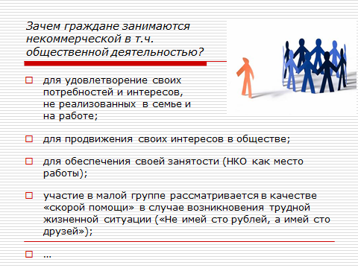
Отсутствие четкого понимания ответа на данный вопрос не позволяет строить эффективную политику в области развития этого сектора.
Если говорить о гражданах, то они занимаются некоммерческой, в т.ч. общественной деятельностью для удовлетворения своих потребностей и интересов, нереализованных в семье и на работе.
Почему? Человек - существо социальное. Ему мало семьи, мало работы. У него есть огромный потенциал, который хотел бы реализовать помимо этого. Для продвижения своих интересов в обществе для многих уже сегодня в целях продвижения своих интересов в обществе для обеспечения занятости, деятельность в НКО – основная сфера деятельности.
Участие в малой социальной группе рассматривается в качестве скорой помощи в случае возникновения какой-то трудной жизненной ситуации. «Не имей сто рублей, а имей сто друзей».

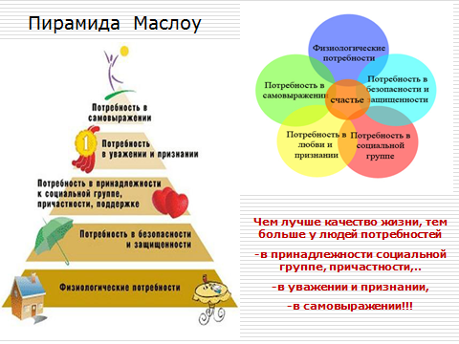
В этом плане всем необходимо понимать, что пирамида Маслоу говорит нам о следующем: когда у людей удовлетворены их физиологические потребности, когда обеспечена безопасная жизнь, тогда возникает новая потребность: потребность в принадлежности к социальной группе, причастности, поддержке, потребности в уважении и признании, потребность в самовыражении.
Нужно понимать, особенно представителям органов власти: чем лучше качество жизни на территории организовано для граждан, тем больше начинают рождаться другие потребности.
Пример. В Хабаровском крае после декабрьских событий:
- Чего они вышли на Болотную? У них все есть квартиры, машины, работа, за границу ездят беспрепятственно. Чего им не хватает?
- Маслоу никто не отменял! Поэтому мне представляется, что органы власти, которые не понимают этих закономерностей у них вопрос «Зачем это нужно?» все время будет стоять, а ответить на вопрос будет весьма проблематично.
Выстраивание этой психологической закономерности, тенденции очень важно для грамотной государственной политики на уровне регионов и политики органов местного самоуправления.
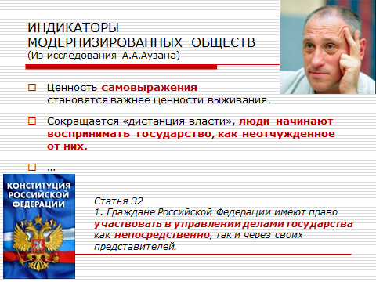
Еще одна новая тенденция, новый тренд, который отмечен А.А. Аузаном в исследованиях по модернизированному обществу. Группа под его руководством провела исследование в ряде стран, которые прошли этап модернизации, выявили 2 очень важные закономерности:
- ценность самовыражения становится важнее ценности выживания.
- сокращаются дистанции власти. Люди начинают воспринимать государство, как неотчуждаемое от них. Традиционно все понимали, что власть сама по себе, мы сами по себе. А люди модернизированного общества считают, что они несут ответственность за то, как действует власть. Отсюда гражданская активность, вовлеченность, желание участвовать в разработке решений, в принятии решений представляется очень важной. И она полностью коррелируется в 32 статье Конституции: о праве граждан на участие в управлении делами государства непосредственно.
Традиционное представление: взаимодействие непосредственно – через выборы, референдумы. Когда мы приходим на избирательные участки, опускаем бюллетени и говорим власти решить все наши проблемы. На сегодняшний день тенденция – не только участие в выборах, а участие в разработке, принятии решений. Сегодня много говорим о социальном заказе, т.е. об участии в решении этих задач, оценка эффективности. Поэтому эта идея непосредственного участия сегодня получает совершенно новое звучание и очень важна.
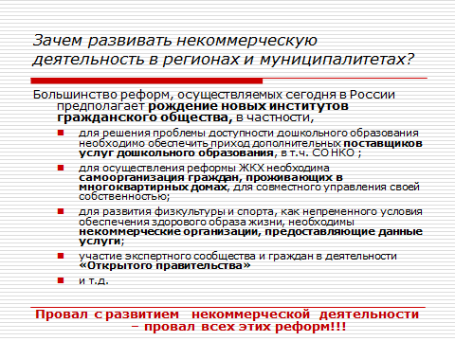
Кроме того, огромное количество реформ инициированный федеральной властью не только сегодня, но и в 2000х годах, говорит о том, что многие реформы невозможно сегодня реализовать, если не будет развиваться гражданское общество.
В частности: проблема ДО. Мы прекрасно понимаем, что когда около 50% детей не получает этих услуг – без прихода других поставщиков на этот рынок не обойтись. Потому как построить еще одну систему ДО невозможно. Пик рождаемости прошел, впереди демографическая яма.
Огромное количество реформ в сфере ЖКХ. Не будет реализовано, пока граждане не поймут, что они собственники жилья и должны само организоваться, чтобы управлять своей собственностью. А это тоже институты гражданского общества, которых тоже никогда не было.
Не говоря уже о некоммерческие организации, которые готовы предоставлять услуги в области пропаганды здорового образа жизни, развитие культурных ценностей и т.д.
Последний проект - это проект открытого правительства. В частности, Хабаровский край в числе пилотных. Сейчас активно думаем, как реализовывать данный проект.
Невозможно реализовать, если граждане не начнут включаться в процесс разработки решений. Все это требует активного развития некоммерческого сектора гражданского общества. Если не будет эта задача решаться на уровне регионов и муниципалитетов, тогда ни одна из реформ не может быть реализована.
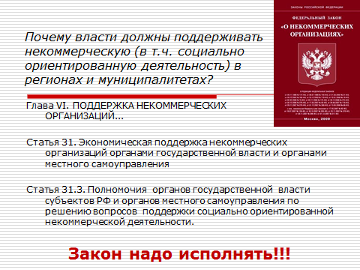
И наконец, ФЗ № 7 в котором есть статья 31, 31.3 – говорит о поддержке социально ориентированных некоммерческих организаций. Органы власти должны понимать, что закон нужно исполнять и в этом плане что-то делать.

Исходя из вышесказанного предлагаем, наш взгляд на то, что нужно сделать. Какой набор обязательных действий должен быть предпринят в каждом регионе и муниципалитете для развития некоммерческого сектора.
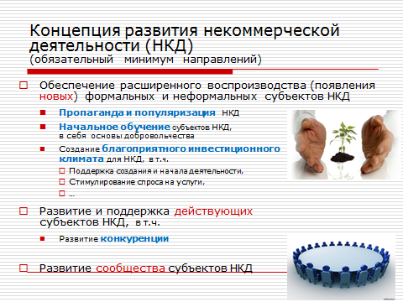
1 задача - действия, направленные на воспроизводство. Расширенного воспроизводства. Т.е. появление новых некоммерческих организаций. Если процесс рождаемости не построить, то они будут появляться, но это будет стихийно. Кто нам приносит некоммерческие организации? Наверное, аист.
Этот процесс сегодня абсолютно не организован. А он очень важен, так как в нем есть базовые функции, базовые виды деятельности, без которых не будут рождаться НКО целенаправленно и в достаточно большом объеме.
Он состоит из:
- Пропаганда и популяризация некоммерческой деятельности. Где сегодня в регионах, через какие методы, средства ведется эта работа? В большинстве случаев, если ведется, то мало, а вот наш опыт ДФО показывает, что она даже не поставлена.
- Начальное обучение. Начальное образование – должно включать в себя понятие о добровольчестве и волонтерстве, которые могут служить первым элементарным знанием о том, что такое общественная и некоммерческая деятельность и как ее осваивать.
- Благоприятный инвестиционный климат – общественная деятельность это тоже инвестиции. Это говорит и ФЗ об инвестиционной деятельности: вложение денежных средств и иных средств. Термин, взятый из предпринимательства вполне уместен и здесь. Тогда разворачиваются аналоги с тем, что делается в предпринимательстве для создания благоприятного инвестиционного климата.
2 направление - Развитие и поддержка действующих НКО. Сегодня на формулировках, из ФЗ № 7 закона все начинается и заканчивается (см выдержки выше). Опять же, если нет процесса воспроизводства, а поддержка только действующих (конечно, это нужно делать), но мы не разовьем этот институт в должном объеме, который требуют сегодняшние реалии.
3 задача - Развитие сообщества некоммерческих организаций. Причем мы это не придумали. Наша организация занимается многими проектами, в том числе много связано с предпринимательством. Поэтому все это аналог развития другого института: предпринимательства. Там есть ФЗ 209 – говорится, что должна делать власть на уровне регионов и уровне муниципалитетов, который все это включает. Поэтому, почему в 7ом ФЗ, который должен быть направлен на развитие некоммерческого сектора, взяли только часть функций из 209го выборочно.
Пример. ФЗ 209 есть понятие развитие инфраструктуры поддержки. Если в бизнесе должны быть институты поддержки, почему это не используется в ФЗ 7ом.
В ФЗ 209 есть норма о поддержке некоммерческих организаций, выражающих интересы бизнеса. Почему этой нормы нет в ФЗ 7ом.
Таким образом, если государственная политика останется только на уровне поддержки действующих НКО, в том числе социально ориентированных, то с развитием гражданского общества и некоммерческого сектора будут большие проблемы.
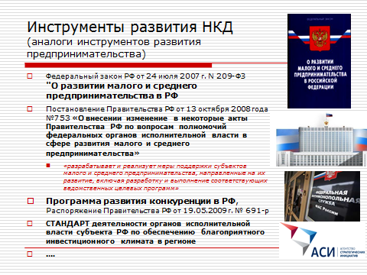
Не нужно ничего изобретать. Все уже придумано. Просто в другом социальном институте - в институте развития предпринимательства, в ФЗ №209.
Важное постановление Правительства РФ, подписанное премьером Путиным еще в 2008, согласно которому всем федеральным органам исполнительной власти вписаны новые полномочия: «разрабатывает и реализует меры поддержки субъектов малого и среднего предпринимательства, направленные на их развитие, включая разработку и выполнение соответствующих ведомственных целевых программ»
Т.е. в чистом виде отраслевой подход к развитию предпринимательства. И это правильно.
На личном опыте, сделан вывод, что не бывает предпринимательства «вообще». Оно бывает «в частности»: здравоохранении, ДО, реальном производстве. Так как одними и теми же инструментами поддерживать всех невозможно. Потому что даже правовые основы каждого предпринимательства принципиально различны.
Почему развивая институт некоммерческого сектора, развиваем «вообще»? Здесь тоже много частностей. Из-за этого большое количество проблем в развитии некоммерческого сектора в системе образования. Аналогично в здравоохранении и других, особенно социальных сферах.
Таким образом, хорошей инициативой новой государственной политики было бы принятие аналогичного постановления, касающегося некоммерческого сектора. Хотя бы социально ориентированных НКО.
Внедрение отраслевого подхода сегодня исключительно важно в развитии данного сектора.
Не говоря уже о программе развития конкуренции, которая является тоже хорошим инструментом, мы все равно к этому придем; стандарты деятельности, по созданию благоприятного инвестирования придуманные АСИ, там заложен хороший инструментарий.
Поэтому, ничего придумывать не нужно, все уже придумано. Просто в соседней отрасли.
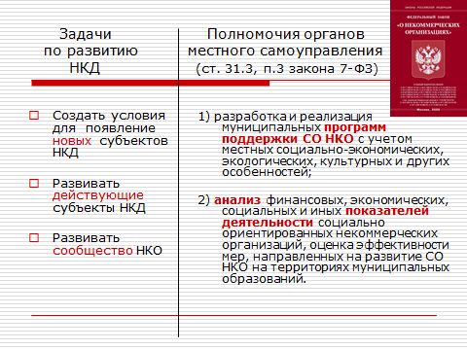
Итак, была показана панорама того, что представляется важным и нужным. Что видим на практике?
Вот сегодня полномочия органов по развитию местного самоуправления (ст. 31.3, п.3 закона 7-ФЗ), 2 полномочия:
- пишите программы
- анализируйте показатели деятельности.
Всё.
В ФЗ есть хорошая фраза «в том числе», через которую можно развернуть всю панораму. Но если речь идет о власти, они увидели эти пункты: шаг вправо, шаг влево – расстрел.
Таким образом. Очень важно, чтобы поправки были внесены именно в ФЗ, который бы служил некоторым ориентиром базового набора действий, которые необходимы для развития некоммерческого сектора и социально ориентированных некоммерческих организаций.
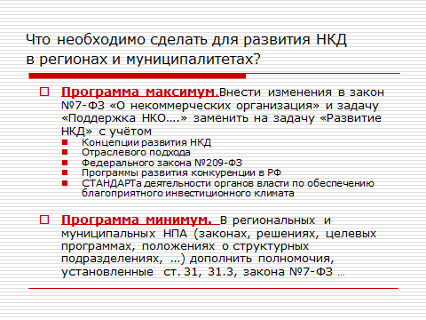
В заключение, 2 рекомендации.
Программа максимум: необходимо внести соответствующие изменения, ничего не убираем, только дополняем.
Либо в ФЗ на федеральном уровне. Что долго, но более эффективно. Т.к. каждому органу власти, вплоть до последнего муниципалитета не объяснишь, что фраза «в том числе» не ограничивает ваши действия. Смотрите шире на проблему.
Если это долгий процесс, то для тех, кто контактирует со своей региональной властью было показано за что можно зацепиться и развернуть традиционный функционал органов власти до некоторого системного уровня, чтоб можно было ожидать системный эффект.

